

Título del TFT

Titulación: | Bàtxelor en xxxx
Estudiante: | APELLIDO APELLIDO, NOMBRE
Tutor/a: | APELLIDO APELLIDO, Nombre
Dirección de Título: | APELLIDO APELLIDO, Nombre
Fecha de depósito: | xxxx

Contenido
1. Capítulo 2
1.1 Subcapítulo 2
1.1.3 Apartado 2

Acrónimos – Figuras – Tablas
Acrónimos
IES | Institución de Educación Superior
ODS | Objetivos de Desarrollo Sostenible
Figuras
Figura 1 | Población en riesgo de pobreza social (2020-2022)
Figura 2
Tablas
Tabla 1 | xxxxxxx
Tabla 2

Orientaciones estilísticas para los títulos

Nivel 1: Capítulo
Fuente: Calibri (cuerpo)
Tamaño: 22
Interlineado: 1,5
Texto justificado
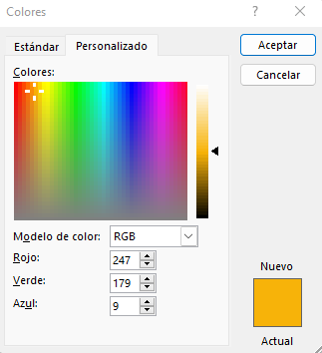
Color:

Nivel 2: Subcapítulo
Fuente: Calibri (cuerpo)
Tamaño: 14
Interlineado: 1,5
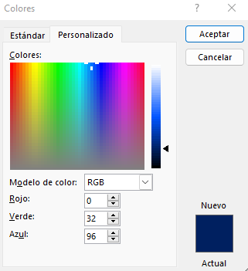
Texto justificado

Nivel 3: Apartado
Fuente: Calibri (cuerpo)
Tamaño: 14
Interlineado: 1,5

Texto justificado

Orientaciones para el cuerpo del texto
Fuente: Calibri (cuerpo)
Tamaño: 11
Interlineado: 1,5
Texto justificado

- Capítulo
  - Subcapítulo
Lorem ipsum dolor sit amet, consectetur adipiscing elit, sed do eiusmod tempor incididunt ut labore et dolore magna aliqua. Ut enim ad minim veniam, quis nostrud exercitation ullamco laboris nisi ut aliquip ex ea commodo consequat. Duis aute irure dolor in reprehenderit in voluptate velit esse cillum dolore eu fugiat nulla pariatur. Excepteur sint occaecat cupidatat non proident, sunt in culpa qui officia deserunt mollit anim id est laborum.
Lorem ipsum dolor sit amet, consectetur adipiscing elit, sed do eiusmod tempor incididunt ut labore et dolore magna aliqua. Ut enim ad minim veniam, quis nostrud exercitation ullamco laboris nisi ut aliquip ex ea commodo consequat. Duis aute irure dolor in reprehenderit in voluptate velit esse cillum dolore eu fugiat nulla pariatur. Excepteur sint occaecat cupidatat non proident, sunt in culpa qui officia deserunt mollit anim id est laborum.

1.1.3 Apartado
Lorem ipsum dolor sit amet, consectetur adipiscing elit, sed do eiusmod tempor incididunt ut labore et dolore magna aliqua. Ut enim ad minim veniam, quis nostrud exercitation ullamco laboris nisi ut aliquip ex ea commodo consequat. Duis aute irure dolor in reprehenderit in voluptate velit esse cillum dolore eu fugiat nulla pariatur. Excepteur sint occaecat cupidatat non proident, sunt in culpa qui officia deserunt mollit anim id est laborum. Citado por Ramírez (2022, p. 83):
Lorem ipsum dolor sit amet, consectetur adipiscing elit, sed do eiusmod tempor incididunt ut labore et dolore magna aliqua. Ut enim ad minim veniam, quis nostrud exercitation ullamco laboris nisi ut aliquip ex ea commodo consequat. Duis aute irure dolor in reprehenderit in voluptate velit esse cillum dolore eu fugiat nulla pariatur.
Lorem ipsum dolor sit amet, consectetur adipiscing elit, sed do eiusmod tempor incididunt ut labore et dolore magna aliqua. Ut enim ad minim veniam, quis nostrud exercitation ullamco laboris nisi ut aliquip ex ea commodo consequat. Duis aute irure dolor in reprehenderit in voluptate velit esse cillum dolore eu fugiat nulla pariatur. Excepteur sint occaecat cupidatat non proident, sunt in culpa qui officia deserunt mollit anim id est laborum.

Las orientaciones estilísticas de tablas y figuras deben ir en línea con las normas APA.
Tablas: https://normas-apa.org/estructura/tablas/
Figuras: https://normas-apa.org/estructura/figuras/

Tabla 1
Título
Laborum | xxx | xxxx | xxxx | xxxx | xx
Lorem | xxxx
xxxxxx | xxxx
xxxxx | xxxx
xxxxxxx

Figura 1
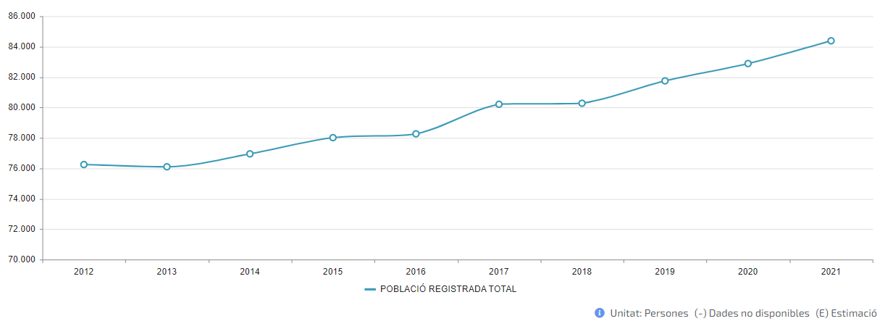
Población registrada en el Principado de Andorra (2012-2021)
Nota. Adaptado de los datos publicados por el Departament d’Estadística del Govern d’Andorra.

Las referencias bibliográficas deben seguir las normas APA: https://normas-apa.org/

